Projektbeschreibung:
Systen x32
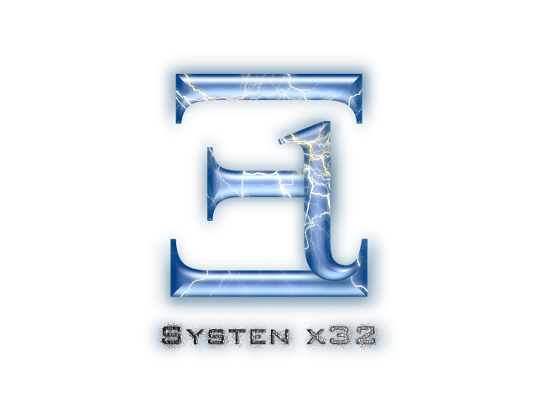

Version: 1.0

erstellt von: Daniel Tobner
erreichbar unter: dtobner@aon.at
Stand: 20060401.131200
(c) 2006 Xi soft | Daniel Tobner. All rights reserved.
In dieser Version wird beschrieben, dass für die Grafikschnittstelle ‘GigaTRON 3 - endavor’ verwendet wird. Diese wurde allerdings im späteren Projektverlauf durch die Nachfolgeversion ’HyperTHRONE’ ersetzt. Weiters wurde das Datenbankkonzept durch verschlüsselte und serialisierte Dateien ersetzt und der ’loader07’ wurde durch eine neue Version des ’loader06’ ersetzt. Der Name des Desktopsystems lautet ’endavor’.
Es gibt keine anderen Versionen dieser Projektbeschreibung außer v1.0.

- Was ist ‘Systen xXX’:
‘Systen xXX’ ist in etwa mit dem Programm ‘VMware’ zu vergleichen. Der Unterschied besteht allerdings darin, dass Vmware so arbeitet, dass man ein beliebiges OS installieren kann und anschließend damit arbeiten kann. ‘Systen xXX’ stellt selbst ein OS zur Verfügung, welches denselben Namen hat.
Um also zusammenfassend ‘Systen xXX’ zu erklären: Man startet das Programm auf einer Unix oder Windows Maschine und kann dann auf seine Daten zugreifen, Programme ausführen, das System verwalten, usw., kann damit von jeder beliebigen Workstation im Netzwerk wie auf seiner Standard-Workstation arbeiten und mit anderen ’Systen xXX’-Workstations interagieren.

- Wie arbeitet ‘Systen’ nun genau:
Windows oder Unix basierendes OS (jüngste Version)
Datenbank
Systen (Live Eval OS)

weiteres System mit laufendem ‘Systen xXX’

Datenverkehr

Wie in der Grafik zu sehen ist wird ‘Systen xXX’ nur die neueren Systeme unterstützen (die genaueren Spezifikation sind noch nicht bekannt, sie werden aber mit dem bereits vorhanden Programm ’jCore-xXX’ identisch sein).
‘Systen xXX’ wird neben einer fortwährend im Hintergrund laufenden Datenbank (dient als File System) und dementsprechenden Performance-Anforderungen auch die Möglichkeit bieten von einem weit entfernten ‘Systen xXX’ auf seinem Standard-‘Systen xXX’ zu arbeiten (Netzwerkkommunikation). Weiters wird für das Arbeiten mit ‘Systen xXX’ ein Desktopsystem (ähnlich wie ‘KDE’ oder ’GNOME’) zur Verfügung stehen. Der konstante Datenaustausch zwischen dem Master-OS und ‘Systen xXX’ basiert mittels der Softwareschnittstelle ‘loader07’ und der gesamte Laufzeitprozess von ‘Systen xXX’ basiert auf dem oben erwähnten Programm ’jCore-xXX’ wobei XX für die jeweilige Bit-Version steht. ‘Systen’ bietet aber auch Grafik- und Soundunterstützung an. Dies wird mittels der Schnittstellen ‘GigaTRON 3 - endavor’ (Grafik) und ’Auralion’ (Sound) geliefert.

- Was genau ist der Sinn und Zweck von ‘Systen xXX’:
Sowohl Windows- als auch Unix-User kennen das Problem: Arbeitet man einige Zeit auf einem System und steigt dann auf das Andere um, dann ärgert man sich über die ’Dummheit’ des momentanen Betriebssystems. ‘Systen xXX’ kann dabei Abhilfe schaffen. Es ist auf beiden Plattformen lauffähig und kann es so ermöglichen ohne größeren Nervenaufwand und Stress auf dem neuen System zu arbeiten. Eine Vorraussetzung dafür ist, dass man mit ‘Systen’ vertraut ist und dass es auf beiden Plattformen installiert ist.

- Welche Bestandteile hat ‘Systen’:
+ Datenbanken (eFSx): dient als File System (Firebird, MySQL oder Oracle)
+ Kernel-Technologie (jCore-xXX): der Kern von ‘Syste xXX’
+ Datenaustausch (loader07): zwischen Master-OS und ‘Systen xXX’
+ Desktop-Technologie (GigaTRON 3 - endavor): Grafikschnittstelle, dient zur Darstellung von ‘Systen xXX’
+ Sound-Technologie (Auralion): Soundschnittstelle, dient zur Ausgabe von Sound
+ Netzwerk-Technologie (Cyra): Netzwerkschnittstelle, zur Kommunikation im Netz

- Welche Software- und Hardwarevoraussetzungen werden benötigt:
Die Hardwareanforderungen werden sich auf jene des bereits bekannten ’jCore-x32’ belaufen (eingesetzt beim Programm ’NCIS_Wels’).
Softwaremäßig wird die plattformunabhängige Java Runtime (v5+) benötigt werden. Vom Master-OS wird ein Unix oder Windows Betriebssystem der jüngsten Generation benötigt werden.

- Ein paar Worte zur Geschichte von ‘Systen xXX’:
Die Geschichte von ’Systen xXX’ beginnt 2001 als Xi soft (damals noch X-Production, Abteilung X-Technologies) die Softwareschnittstelle ’Digital-X’ veröffentlicht. Im selben Jahr wird ’Tratec-X’ und anschließend ’GigaTron’ (2002) veröffentlicht. Der Urvater von ’Systen’, mit dem Namen ’Onyx’ wird entwickelt (2002). ’Onyx’ scheitert aber an der fehlenden Stabilität und Leistung und wird daher noch vor der Fertigstellung eingestellt. Nach der Entwicklung der Grafikschnittstelle für das Videospiel ’Stigmata of Darkness’ findet diese ihre Veröffentlichung in der Softwareschnittstelle ’GigaTron 2’ (2003). Die Anpassung der Engine an die Moderne Zeit beginnt und es entstehen Abbildungen der Engine wie ’g2’ und ’GigaTRON 2’ (GigaTron 2 Version 3.7.8). 2004 veröffentlicht Xi soft den so genannten ’nCore’. Als dessen Nachfolger soll bereits ein halbes Jahr nach Release (2005) der ’cCore’ erscheinen. ’cCore’ wird eingestellt und der ’jCore’ wird entwickelt. Basierend auf diesem entstehen die modernen Engines ’GigaTRON 3 - endavor’, ’Auralion’, ’loader07’, ’eFSx’, ’Cyra’ und die verschiedenen Bit-Version des ’jCore’. 2006 und in den folgenden Jahren sollen nun diese Entwicklungen in ’Systen xXX’ final realisiert werden.

